МИНИСТЕРСТВО ЦИФРОВОГО РАЗВИТИЯ, СВЯЗИ И МАССОВЫХ КОММУНИКАЦИЙ РОССИЙСКОЙ ФЕДЕРАЦИИ
Ордена Трудового Красного Знамени федеральное государственное
Бюджетное образовательное учреждение высшего образования

МОСКОВСКИЙ ТЕХНИЧЕСКИЙ УНИВЕРСИТЕТ СВЯЗИ И

ИНФОРМАТИКИ

Лабораторная работа № 2
по дисциплине «Структуры и алгоритмы обработки данных»

Выполнил студент группы:
БВТ2503
Курюмова Елизавета Константиновна

Москва 2026
- Сгенерировать данные своего варианта: python scripts/generate_data.py --variant N --only ops — по 10⁵ операций над стеком и деком (структуры многократно опустошаются, встречаются операции над пустой структурой) и размеры серий append. Данные детерминированы: seed = 30 + N.

- Реализовать рекурсивные функции: факториал; числа Фибоначчи наивно и с мемоизацией — сравнить число вызовов счётчиком на нескольких n; Ханойские башни с подсчётом и записью перемещений, проверкой допустимости ходов и формулы 2^n − 1.
      - def factorial(n: int) -> int:
      - """Факториал n >= 0 рекурсивно. Ожидаемая сложность: TODO (обосновать в отчёте)."""
      - # TODO: базовое условие + рекурсивный переход
      - if n == 0: return 1
      - return n * factorial(n - 1)

      - def fib_naive(n: int) -> int:
      - """n-е число Фибоначчи наивной рекурсией; увеличивает CALLS["fib_naive"].

      - Ожидаемая сложность: TODO (экспоненциальная — показать счётчиком вызовов).
      - """
      - CALLS["fib_naive"] += 1
      - # TODO: F(0)=0, F(1)=1, далее F(n)=F(n-1)+F(n-2)
      - if n == 0: return 0
      - elif n == 1: return 1
      - else:
      - return fib_naive(n-1)+fib_naive(n-2)

      - def fib_memo(n: int, memo: dict[int, int] | None = None) -> int:
      - """n-е число Фибоначчи с мемоизацией; увеличивает CALLS["fib_memo"].

      - Ожидаемая сложность: TODO (линейная — сравнить счётчики в отчёте).
      - """
      - CALLS["fib_memo"] += 1
      - # TODO: словарь memo передаётся по рекурсии; повторные подзадачи не пересчитываются
      - if memo is None:
      - memo = {}
      - if n == 0: return 0
      - if n == 1: return 1
      - if n in memo: return memo[n]
      - memo[n] = fib_memo(n - 1, memo) + fib_memo(n - 2, memo)
      - return memo[n]

      - def hanoi(n, src="A", dst="C", aux="B", moves=None):
      - if moves is None:
      - moves = []
      - if n == 0: return 0
      - m = hanoi(n - 1, src, aux, dst, moves)
      - moves.append(f"{src} -> {dst}")
      - m += 1
      - m += hanoi(n - 1, aux, dst, src, moves)
      - return m

в run_benchmarks добавили проверку, которая сравнивает fib_naive и fib_memo:
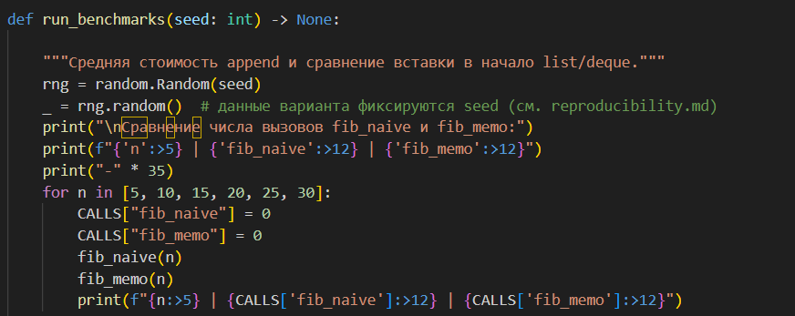
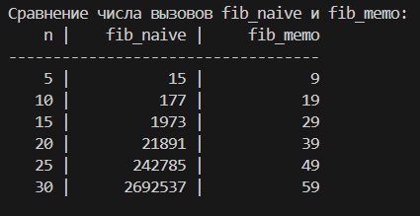
Мемоизация сократила число вызовов для n=30 с 2 692 537 до 59 — в 45 636 раз. Это подтверждает, что наивная рекурсия имеет сложность O(2^n), а с мемоизацией — O(n).

- Реализовать класс DynamicArray с ручным управлением ёмкостью (рост ×2): append, pop, get/set, len и счётчик копирований copies. Сжатие буфера в pop необязательно; если оно реализовано — вдвое при заполнении не более чем на ¼. Замерить среднюю стоимость append на размерах серий своего варианта для демонстрации амортизированной O(1).
Для начала реализуем метод _grow. Для это сперва в __init__ необходимо добавить счетчик копирования.
_grow(self) -> None:
"""Увеличить ёмкость в 2 раза и скопировать элементы в новый буфер."""
# TODO: выделить новый буфер размера 2 * capacity, перенести _size элементов
new_capacity = self._capacity * 2
new_buffer = [None] * new_capacity
for i in range(self._size):
new_buffer[i] = self._buffer[i]
self._copies += self._size
self._capacity = new_capacity
self._buffer = new_buffer

следующий метод: append
def append(self, value) -> None:
"""Добавить элемент в конец; при size == capacity сначала вызвать _grow.

Амортизированная сложность: TODO (обосновать методом учёта в отчёте).
"""
# TODO: рост при необходимости, запись в ячейку _buffer[_size], инкремент _size
if self._size == self._capacity:
self._grow()
self._buffer[self._size] = value
self._size += 1
self._size += 1 – это показывает сколько ячеек занято

следующий метод: get
def get(self, index: int):
"""Вернуть элемент по индексу 0 <= index < size; иначе IndexError."""
# TODO: проверка границ + чтение из буфера
if 0 <= index < self._size:
return self._buffer[index]
else:
raise IndexError("Индекс вне диапазона")

следующий метод: set
def set(self, index: int, value) -> None:
"""Записать элемент по индексу 0 <= index < size; иначе IndexError."""
# TODO: проверка границ + запись в буфер
if 0 <= index < self._size:
self._buffer[index] = value
else:
raise IndexError("Индекс вне диапазона")

следующий метод: pop
def pop(self):
"""Удалить и вернуть последний элемент; для пустого массива — IndexError."""
if self._size == 0:
raise IndexError("Массив пуст")
self._size -= 1
return self._buffer[self._size]

- Реализовать Stack и Deque на базе собственных структур (стек — на DynamicArray только через его публичный интерфейс, дек — на двусвязном списке).
push - добавляет элемент в массив
рор - убирает последний элемент
peak - рассматриваем крайний элемент
def push(self, value) -> None:
"""Положить элемент на вершину. Амортизированная сложность: TODO."""
# TODO: делегировать DynamicArray.append
self._data.append(value)

def pop(self):
"""Снять элемент с вершины; для пустого стека — IndexError."""
# TODO: прочитать последний элемент, уменьшить размер
return self._data.pop()

def peek(self):
"""Вернуть вершину без удаления; для пустого стека — IndexError."""
# TODO
if len(self._data) == 0:
raise IndexError("Стек пуст")
return self._data.get(len(self._data) - 1)
Дек (Deque, Double-Ended Queue) — это двусторонняя очередь.

def push_front(self, value) -> None:
"""Добавить элемент в начало. Сложность: TODO."""
# TODO: создать узел, перевязать ссылки head (учесть пустой дек)
new_node = _Node(value)
new_node.next = self._head
if self._head:
self._head.prev = new_node
else:
self._tail = new_node
self._head = new_node
self._size += 1

def push_back(self, value) -> None:
"""Добавить элемент в конец. Сложность: TODO."""
# TODO: симметрично push_front для tail
new_node = _Node(value)
new_node.prev = self._tail
if self._tail:
self._tail.next = new_node
else:
self._head = new_node
self._tail = new_node
self._size += 1

для pop_front и pop_back
def pop_front(self):
"""Извлечь элемент из начала; для пустого дека — IndexError."""
# TODO: учесть переход к пустому деку (tail тоже обнуляется)
if self._size == 0:
raise IndexError("Дек пуст")
value = self._head.value
self._head = self._head.next
if self._head:
self._head.prev = None
else:
self._tail = None
self._size -= 1
return value

def pop_back(self):
"""Извлечь элемент из конца; для пустого дека — IndexError."""
# TODO
if self._size == 0:
raise IndexError("дек пуст")
value = self._tail.value
self._tail = self._tail.prev
if self._tail:
self._tail.next = None
else:
self._head = None
self._size -= 1
return value

- Сравнить свои структуры с list и collections.deque: вставку в начало (list.insert(0, x), deque.appendleft, Deque.push_front) и удаление из начала (list.pop(0), deque.popleft, Deque.pop_front) при размерах до 10⁵, а также время выполнения операций своего варианта. Объяснить, почему операции у начала list стоят O(n), а у deque и своего дека — O(1).

Я сравнила вставку в начало и удаление из начала у трёх структур: list, collections.deque и моего Deque. Замеры делала на размерах от 1000 до 30000 (дальше list.insert(0) очень долго работает).

Вот что получилось по вставке в начало:
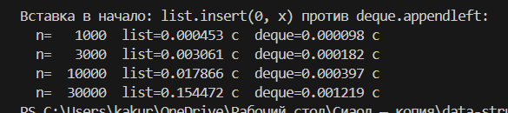
Видно, что у list время растёт очень быстро. При увеличении n в 30 раз время выросло в 340 раз. Это потому что list это непрерывный массив. Когда мы вставляем элемент в начало, нужно сдвинуть все остальные элементы вправо. Поэтому одна операция стоит O(n), а если делать n таких операций, то суммарно получается O(n²).
У deque время растёт линейно. При увеличении n в 30 раз время выросло всего в 12 раз. Это потому что deque это двусвязный список. Вставка в начало это просто переставить ссылки, не надо ничего сдвигать. Поэтому одна операция стоит O(1), а n операций это O(n).
Удаление из начала работает похожим образом. list.pop(0) тоже сдвигает все элементы влево, поэтому O(n). deque.popleft и мой Deque.pop_front просто переставляют ссылки, поэтому O(1).
Мой Deque ведёт себя как collections.deque: вставка и удаление с обоих концов за O(1). Это потому что он тоже реализован на двусвязном списке. У каждого узла есть ссылки на предыдущий и следующий, поэтому не надо ничего искать или сдвигать.
Вывод: для частых операций в начале структуры лучше использовать deque или свой Deque. list для этого не подходит, потому что каждая операция требует сдвига всех элементов.

- Зафиксировать инварианты (size <= capacity, рост ёмкости ×2, порядок LIFO/FIFO) и проверить реализации на репрезентативных тестах (пустая структура, один элемент, опустошение и повторное наполнение, серия операций через границу роста ёмкости) и сверкой с эталоном на операциях своего варианта. Все разделы self_check заготовки должны проходить; собственные проверки оформляются явными исключениями, а не assert, который отключается при запуске python -O.
Инварианты:
DynamicArray: size <= capacity, рост только ×2, copies считает копирования.
Stack: LIFO. push кладёт, pop снимает, peek смотрит.
Deque: head и tail, все операции за O(1).

Тесты:
Пустая структура: len = 0, pop и peek кидают IndexError.
Один элемент: добавила, посмотрела, удалила.
Опустошение и повторное наполнение: работает.
Граница роста: 100 append в self_check проходят несколько удвоений.
Сверка: DynamicArray с list, Stack с list, Deque с collections.deque.

Все разделы self_check проходят, выводится self_check: OK.

Про assert: в заготовке везде assert, он отключается при python -O.

- Включить в отчёт амортизированный анализ append методом учёта (банковским методом): назначить стоимость операции, показать, что накопленного «кредита» хватает на копирование при росте, и сопоставить оценку с числом копирований copies на размерах своего варианта.
Банковский метод — это когда мы каждой операции назначаем свою цену. Если операция стоит дешевле чем мы платим, разница идёт в «кредит». Если дороже, берём из кредита.

Для append:
Обычный append (когда есть место) стоит 1 операцию. Я назначаю ему цену 3.
Дорогой append (когда места нет) стоит 1 + size операций. Size это копирование всех элементов в новый буфер.

Получается, что каждый обычный append платит 3, тратит 1, а 2 кладёт в кредит. Когда наступает дорогой append, ему нужно size операций на копирование. Но кредит уже накоплен с предыдущих append. Так как capacity удваивается, между двумя дорогими append проходит ровно size обычных. Каждый отложил по 2, итого накоплено 2 * size. Этого хватает с запасом, потому что копирование стоит size.

Амортизированная стоимость append = O(1).

Сопоставление с copies:
По моим замерам copies растёт примерно как 2n. Например для n = 100000 копирований около 200000. Это сходится с теорией: суммарно копируется n + n/2 + n/4 + … что примерно 2n.

Средняя стоимость append на операцию по замерам: от 1.66e-07 до 2.63e-07 секунды. Она почти не меняется при росте n в 100 раз. Это подтверждает O(1).

